Středisko volného času ŽLUTÁ PONORKA TURNOV
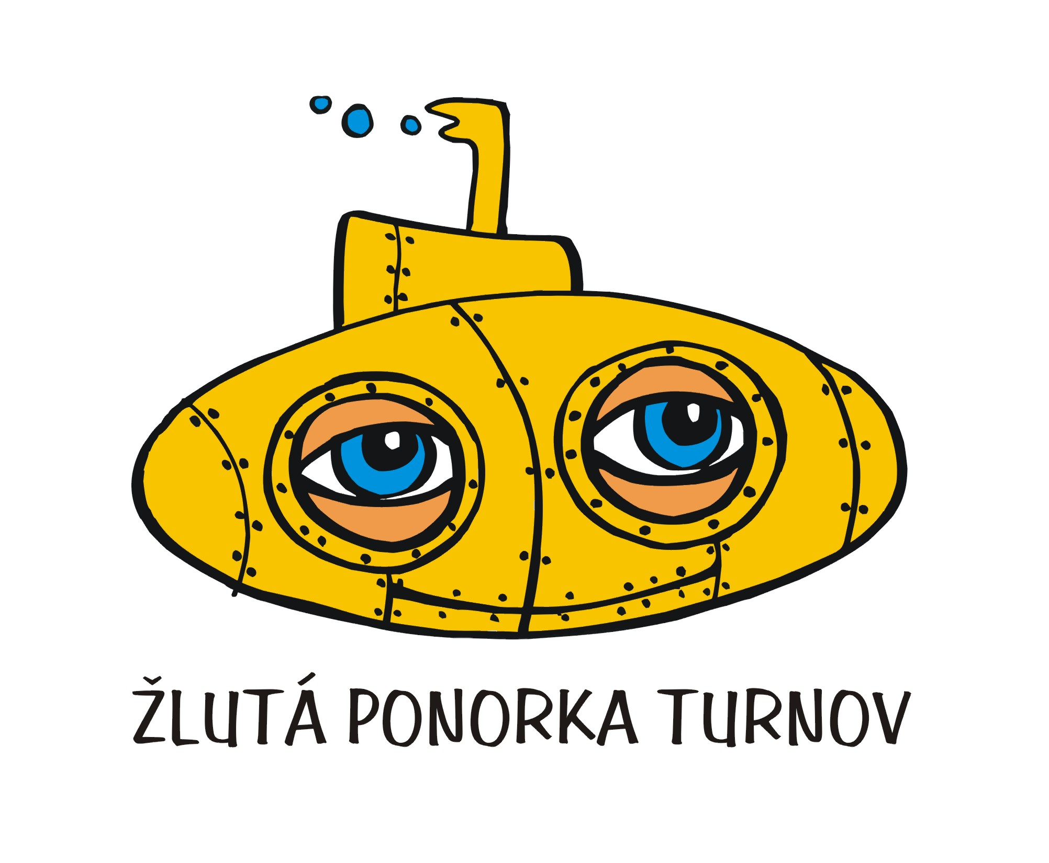

TURNOVSKÝ KOS 2019
Okresní kolo soutěže Karlovarský Skřivánek


čtvrtek 11. dubna 2019

od 14 hodin v budově Základní umělecké školy Turnov
(13.00 prezentace zpěváků a zpěvaček)

20. ročník soutěže jednotlivců o nejlepšího turnovského zpěváka

TURNOVSKÝ KOS 2019
Okresní kolo soutěže Karlovarský Skřivánek
Propozice:
* V každé škole a školce v Turnově a okolí by mělo proběhnout školní kolo, které nominuje postupující na KOSA 2019.

* Do městského kola může postoupit maximálně 5 dětí v dané kategorii z každé školy
(včetně ZUŠ).

* Zpívá se jedna píseň dle vlastního výběru, doporučujeme píseň národní či zlidovělou.

* Hudební doprovod je vítanou výhodou. Prosíme učitele hudební výchovy o pomoc.
K dispozici je klavír.

* Pro soutěžící v kategoriích 3., 4., 5., kteří nemají vlastní hudební doprovod, bude připraven korepetitor. Pokud máte zájem o hudební doprovod, je nutné v přihlášce uvést, že máte zájem o doprovod korepetitora. Notové materiály v tónině, ve které soutěžící zpívá, si každý přinese osobně až na místo!

* Pro soutěžící, kteří si objednají doprovod, budou od 12:45 hodin probíhat zkoušky s korepetitorem (přijďte včas, ať se na vás dostane).

* Je vyhlášeno pět kategorií:
1. děti z MŠ
2. 1. třída – 9 let (narození po 31. 8. 2010)
3. 9 – 11 let (narození mezi 1. 9. 2008 a 31. 8. 2010)

4. 11 – 13 let (narození mezi 1. 9. 2006 a 31. 8. 2008)
5. 13 – 15 let (narození mezi 1. 9. 2004 a 31. 8. 2006)

* Nejlepší zpěváci z kategorií 2 – 5 budou doporučeni odbornou porotou do celostátního kola soutěže Karlovarský Skřivánek 2020, které se koná na jaře 2020 v Karlových Varech.

* V případě, že ve škole nominační kolo neproběhne, je možné přihlásit se do soutěže individuálně přímo v budově Žluté ponorky do 8. 4. 2019.

Školní kola by měla proběhnout do 5. 4. 2019

Přihlášky do městského kola je nutné podat do 8. 4. 2019!!!
Na adresu: ladicka@email.cz nebo SVČ – Žlutá ponorka, Husova 77, Turnov 511 01

Okresní kolo proběhne ve čtvrtek 11. 4. 2018 od 14.00 hodin
v budově Základní umělecké školy Turnov na náměstí Českého ráje
Prezentace zpěváků a zpěvaček od 13 hodin!

